

**Avec EdSpace, suivez l’actualité de votre université et communiquez avec vos collègues d’une façon professionnelle et rapide sans consulter les réseaux sociaux qui vous distrait**

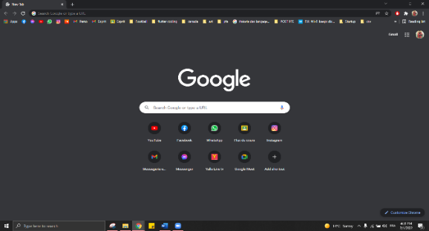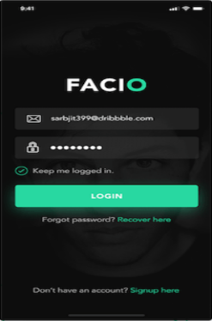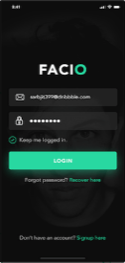

**Espace pour les clubs**

Permet aux clubs de l’universitaire d’avoir un espace dédié pour annoncer l’ouverture de leurs recrutements annuels et partager leurs événements

**Former une communauté**

Offre la possibilité aux étudiants de partager leurs connaissances à travers un forum et partager des documents utiles entre eux



+216722222222

**Annonces importantes**

Met à disposition de l’administration un tableau d’affichage virtuel auquel les étudiants peuvent accéder



ed.spacetn@gmail.com



EdSpace Plateforme



@EdSpace